Информационные материалы по вопросу:
«О предоставлении разрешения на условно разрешенный вид использования земельного участка»
Вопрос 1.

Заявление:
о предоставлении разрешения на отклонение от предельных параметров разрешенного строительства, реконструкции объектов капитального строительства на земельный участок с кадастровым номером 25:18:080101:243, площадью 1430 кв.м, расположенного по адресу: Приморский край, г. Уссурийск, с. Борисовка, ул. Колхозная, 34, в зоне застройки малоэтажными жилыми домами (Ж 2), с 3 м до 1,66 м с северо-западной границы земельного участка, разрешенное использование – для ведения личного подсобного хозяйства

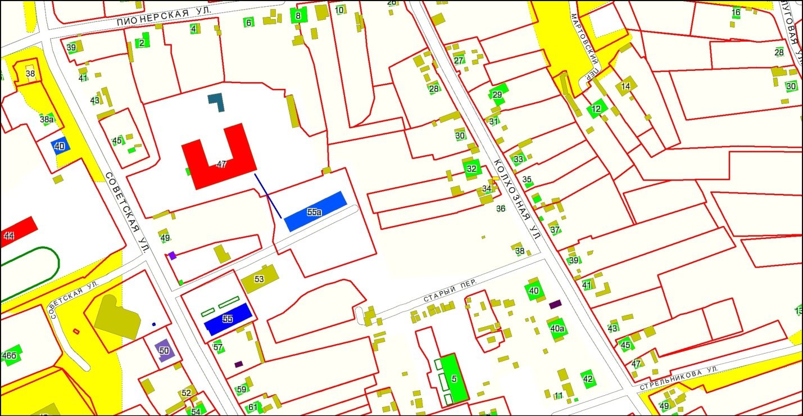

Вопрос 2.

Заявление: о предоставлении разрешения на отклонение от предельных параметров разрешенного строительства, реконструкции объектов капитального строительства на земельный участок с кадастровым номером 25:34:016501:3758, площадью 1342 кв.м, местоположение которого примерно в 378 м по направлению на север от ориентира жилой дом, расположенного за пределами участка, адрес ориентира: Приморский край, г. Уссурийск, ул. Дружбы, 5, в зоне застройки индивидуальными жилыми домами (Ж 1), с 3 м до 1,6 м с северо-западной границы земельного участка, с 5 м до 4,5 м с северо-восточной границы земельного участка, разрешенное использование – индивидуальные жилые дома.

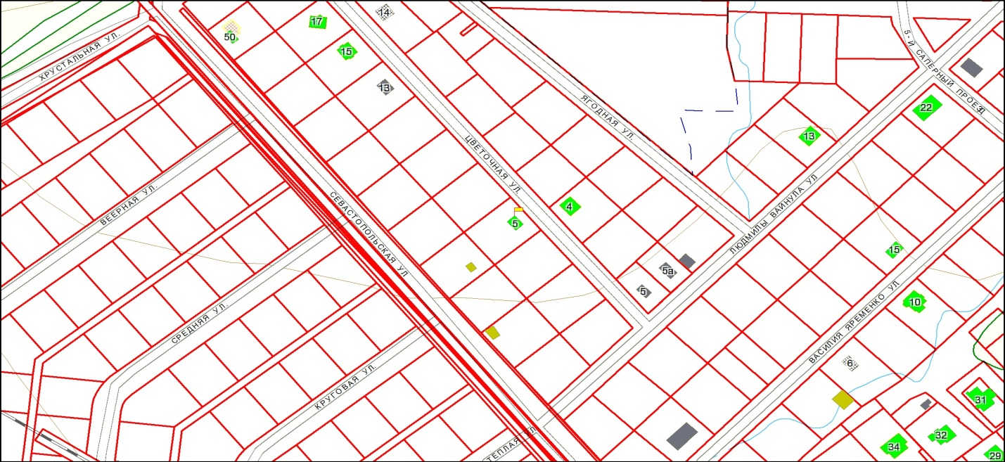

Вопрос 3.

Заявление: о предоставлении разрешения на отклонение от предельных параметров разрешенного строительства, реконструкции объектов капитального строительства на земельный участок с кадастровым номером 25:34:016402:3420, площадью 505 кв.м, местоположение которого примерно в 17 м по направлению на север от ориентира жилой дом, расположенного за пределами участка, адрес ориентира: Приморский край, г. Уссурийск, ул. Кирова, 20, в коммунально-складской зоне (ПР 5), с 3 м до 0,5 м с северной, с 3 м до 0,5 м с восточной границ земельного участка, разрешенное использование – объекты торгового назначения и общественного питания.

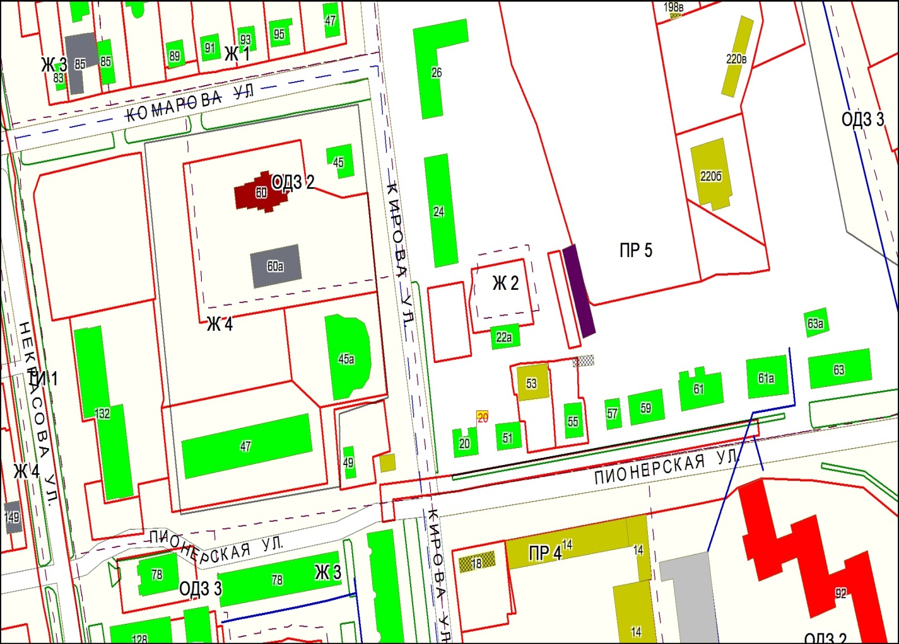

Вопрос 4.

Заявление: о предоставлении разрешения на отклонение от предельных параметров разрешенного строительства, реконструкции объектов капитального строительства в части уменьшения минимального отступа от границ земельного участка с кадастровым номером: 25:34:017301:1462, площадью 689 кв.м., расположенного по адресу: Приморский край, г. Уссурийск, ул. Красина, 46, в территориальной зоне застройки индивидуальными жилыми домами (Ж 1), с 3 м до 0,5 м с северной границы земельного участка, с 3 м до 0,5 м с восточной границы земельного участка, разрешенное использование – индивидуальные жилые дома, части жилых домов.

